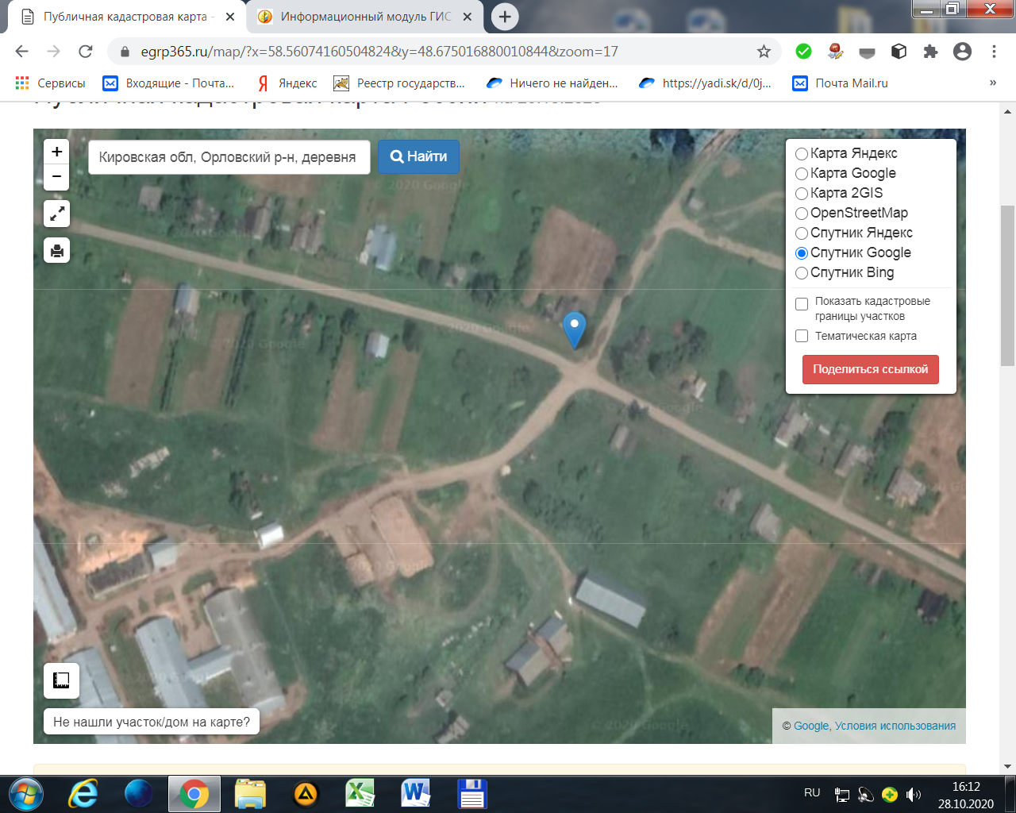

Орловский р-н, дер. Поляки ул. Советская (41)